**Mercado**

“La dulcería se encuentra ubicada en Ponciano Arriaga 2417, Revolución Mexicana, 32670 en Ciudad Juárez, Chihuahua. Información basada en Google Maps”

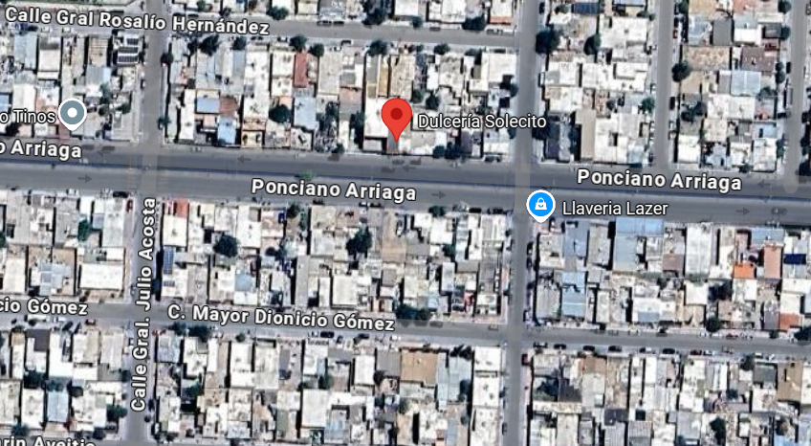

Dentro del área donde se encuentra ubicada, existe una notable presencia de competidores directos, ya que en esta zona hay múltiples establecimientos similares. Este alto nivel de competencia se debe a la naturaleza ampliamente demandada del mercado de la dulcería, el cual es atendible a un diverso número de clientes, estos clientes están en un rango de edad de niños hasta personas mayores.

Dentro de este entorno comercial dinámico, la empresa enfrenta la presencia de tres competidores directos en sus inmediaciones.

Dos de estas empresas ofrecen un catálogo de productos prácticamente idéntico al del negocio, lo que genera una competencia directa en términos de precios y disponibilidad.  La tercera tienda, aunque comparte parte del mercado, se diferencia al contar con un salón de eventos que permite a los clientes reservar el espacio para celebraciones u otras actividades, lo que le otorga un valor agregado en comparación con los demás establecimientos.  (*Google Maps*, s. f.)

